
Министерство образования и науки Республики Марий Эл
Государственное бюджетное профессиональное образовательное учреждение
Республики Марий Эл
«Марийский лесохозяйственный техникум»

МЕТОДИЧЕСКИЕ УКАЗАНИЯ ДЛЯ СТУДЕНТОВ ПО ВЫПОЛНЕНИЮ КУРСОВОГО ПРОЕКТА В ХОДЕ ИЗУЧЕНИЯ ПРОФЕССИОНАЛЬНОГО МОДУЛЯ

ПМ 01. «Организация и проведение мероприятий по воспроизводству лесов и лесоразведению»

Раздел 3. Проектирование и контроль работы по лесовосстановлению, лесоразведению и руководство ими

для обучающихся очной и заочной форм обучения по специальности
35.02.01 «Лесное и лесопарковое хозяйство»

Йошкар-Ола, 2016

Составитель: Солодовникова Л.С. - преподаватель ГБПОУ Республики Марий Эл «Марийский лесохозяйственный техникум»

Методические указания для студентов по выполнению курсового проекта
в ходе изучения ПМ 01. «Организация и проведение мероприятий по воспроизводству лесов и лесоразведению» Раздел 3. Проектирование и контроль работы по лесовосстановлению, лесоразведению и руководство ими по специальности 35.02.01 «Лесное и лесопарковое хозяйство» [Л.С.Солодовникова]. – Йошкар-Ола: ГБПОУ Республики Марий Эл «МЛТ», 2016. – 40 с.

© Л.С.Солодовникова, 2016
© ГБПОУ Республики Марий Эл «МЛТ»

СОДЕРЖАНИЕ

ВВЕДЕНИЕ. 4
1.ТРЕБОВАНИЯ К ОФОРМЛЕНИЮ ПРОЕКТА…………………………………………………..………4
2.СТРУКТУРА КУРСОВОГО ПРОЕКТА. 5

2.1. Характеристика лесорастительных, природно-климатических условий лесничества……….6

2.2 Проект искусственного лесовосстановления………………………………………………….…6

2.2.1. Общие положения……………………………………………………………………………6
2.2.2. Расчет годового объема создания лесных культур………………………………………..7
2.2.3. Определение очередности освоения лесокультурного фонда…………………………....7

2.2.4. Характеристика лесокультурных площадей…………………………………………….…7
2.3. Обоснование проектируемых типов лесных культур……………………………………….….9
2.3.1. Выбор главных, сопутствующих древесных пород и кустарников……………..…..9
2.3.2. Смешение пород и их размещение………………………………………………………..10
2.4.Агротехнология производства и выращивания лесных культур по разрабатываемым типам…………………………………………………………………………………………………………11

2.4.1.Подготовка лесокультурной площади……………………………………………………..11

2.4.2.Обработка лесокультурной площади………………………………………………………12

2.4.3.Густота культур………….………………………………………………………………….12

2.4.4.Методы производства лесных культур. Используемый посадочный (посевной) материал, механизмы………………………………………………………………………………………..13

2.4.5. Уходы: агротехнический и лесоводственный…………………………………………….14

2.5.Расчетно - технологическая карта на производство и выращивание лесных культур………15

2.5.1. Потребное количество посевного и посадочного материала и их стоимость………….16

2.5.2. Потребность химических препаратов и их стоимость…………………………………...17

2.6. Техническая приемка, инвентаризация и перевод лесных культур в покрытую лесом площадь……………………………………………………………………………………………………....17

2.7. Календарный план лесокультурных работ……………………………………………………..18
2.8. Проект лесовосстановления…………………………………………………………………...…18
3. Проект создания плантации……………………………………………………………………..…18
3.1. Выбор схемы создания плантации………………………………………………………........…18
3.2. Расчет количества посадочного материала……………………………………………………..18
3.3. Обработка почвы и уходы за плантацией…………………………………………………….…19
Заключение…………………………………………………………………………………………………..20
Список используемой литературы………………………………………………………………………...21
Приложения

ВВЕДЕНИЕ
Лесовосстановление и лесоразведение должны обеспечивать непрерывное восполнение сырьевых ресурсов вырубаемых лесов и сохранение их многогранных средообразующих функций путем выращивания высокопродуктивных насаждений из хозяйственно ценных древесных пород. Лесовосстановление осуществляется на зонально-типологической основе и должно обеспечивать не только восстановление лесных насаждений, но и сохранение биологического разнообразия и полезных функций лесов.
Подбор пород с учетом их биологических особенностей, использование высококачественного посевного и посадочного материала, правильный уход за почвой и насаждениями позволяют выращивать насаждения необходимого состава и целевого назначения.
Различие условий проведения лесокультурных работ, целей и функций создаваемых насаждений обусловливает разнообразие применяемых методов и способов.
Выращивание леса – это длительный процесс продолжительностью несколько десятилетий, поэтому исправить ошибки, допущенные при посадке леса, бывает очень трудно, а иногда и невозможно.
Данное пособие предназначено для организации самостоятельной работы студентов очной и заочной форм обучения при выполнении курсовых проектов по дисциплине «Лесные культуры».
Курсовой проект на тему «Проект искусственного лесовосстановления» является результатом освоения профессиональной компетенции ПК 1.3. Участвовать в проектировании и контролировать работы по лесовосстановлению, лесоразведению и руководить ими в ПМ 01. «Организация и проведение мероприятий по воспроизводству лесов и лесоразведению» Выполнение студентом курсового проекта проводиться с целью:
- систематизации и закрепления полученных теоретических знаний и практических умений по ПМ 01. «Организация и проведение мероприятий по воспроизводству лесов и лесоразведению»;
- углубления теоретических знаний в соответствии с заданной темой;
- формирования умения использовать справочную, нормативную и правовую документацию;
- развития творческой инициативы, самостоятельности, ответственности и организованности.
В методических указаниях представлены общие положения о курсовой работе, требования к содержанию и оформлению, подведение итогов и критерии оценки, а также подробные методические указания по выполнению курсовой работы на одну из тем.
На составление курсового проекта согласно учебного плана отводится 10 часов консультаций и 30 часов самостоятельной работы.
Исходными данными для проектирования являются задание составленное преподавателем и рассмотренное на заседании цикловой методической комиссии или первичная документация, собранная студентами при прохождении производственной практики в лесничествах, предприятиях занимающихся ведением лесного хозяйства.
Задание состоит из 2 разделов:
1.Проект исскуственного лесовосстановления.
2.Проект создания плантации.

1. ТРЕБОВАНИЯ К ОФОРМЛЕНИЮ КУРСОВОГО ПРОЕКТА

Курсовой проект должен состоять из расчетно-пояснительной записки объемом 30-40 страниц рукописного (машинописного) текста, сопровождаемого расчетами, графическими чертежами, схемами.

Титульный лист оформляется по форме, данной в приложении 1.

Задание, утвержденное руководителем, помещается сразу после титульного листа. Вслед за заданием приводятся содержание, введение. Завершается проект списком литературы, который составляется в алфавитном порядке и нумеруется. Описание литературных источников должно соответствовать ГОСТ 7.1-2003.
Текстовые документы (пояснительная записка) выполняются с соблюдением следующих условий:
- параметры шрифта для базового редактора «Word» следующие: размер (кегль) ― 14 пт, межстрочный интервал «одинарный», гарнитура TimesNewRoman;
- рукописным способом ― чертежный шрифт с высотой букв и цифр не менее 2,5 мм, цифры и буквы необходимо писать четко пастой синего цвета;
- допускается вписывать в текстовые документы, которые изготовлены машинописным способом, отдельные слова, формулы, условные знаки (рукописным способом), а также, выполнять иллюстрации следует черными чернилами (пастой или тушью);
- абзацы в тексте начинаются отступом 15 - 17 мм, одинаковыми по всему тексту;
- опечатки, описки и графические неточности, обнаруженные в процессе выполнения документа, допускается исправлять подчисткой или закрашиванием белой краской и нанесением на том же месте исправленного текста (графики) машинописным способом или синими чернилами рукописным способом;
- повреждения листов текстовых документов, помарки и следы не полностью удаленного прежнего текста (графика) не допускается.

Заголовки рисунков пишут симметрично тексту. Переносы слов в заголовках не допускаются. Точку в конце заголовка не ставят. Разделы имеют порядковую нумерацию в пределах всей пояснительной записки и обозначаются арабскими цифрами с точкой в конце. Введение и заключение не нумеруются. При использовании справочных данных делается ссылка на литературный источник – ставится его номер по списку литературы в квадратных скобках. Таблицы, как правило, имеют тематический заголовок, раскрывающий содержание таблицы. Все графические работы, приведенные в проекте, именуются рисунками. Название содержания рисунка указывается под рисунком рядом с его номером.

2.СТРУКТУРА КУРСОВОГО ПРОЕКТА

Материал курсового проекта излагается в следующем порядке:
Введение
1. Краткая характеристика природно-климатических условий и лесного фонда лесничества
1.1. Местоположение лесничества
1.2. Природно-климатические условия
1.3. Лесной фонд
2. Проект искусственного лесовосстановления
2.1. Определение очередности освоения лесокультурного фонда лесничества
2.1.1. Очередность освоения лесокультурных площадей
2.1.2. Расчет годового объема создания культур
2.1.3. Характеристика лесокультурных площадей
2.2. Обоснование разрабатываемых типов культур
2.2.1. Выбор главных, сопутствующих древесных пород и кустарников
2.2.2. Смешение пород и их размещение
2.3. Агротехнология производства и выращивания лесных культур по разрабатываемым типам
2.3.1. Подготовка лесокультурной площади
2.3.2. Обработка почвы
2.3.3. Густота
2.3.4. Методы производства культур. Приемы заделки корней. Используемый посадочный (посевной) материал, механизмы
2.3.5. Уходы: агротехнический и лесоводственный
2.4.Расчетно - технологическая карта на производство и выращивание лесных культур
2.4.1. Потребное количество посевного и посадочного материала и их стоимость
2.4.2. Потребность химических препаратов и их стоимость
2.5. Техническая приемка, инвентаризация и перевод лесных культур в покрытую лесом площадь

2.6.Календарный план лесокультурных работ
2.7.Проект лесовосстановления
3. Проект создания плантации
3.1. Выбор схемы создания плантации
3.2. Расчет количества посадочного материала
3.3. Обработка почвы и уходы за плантацией
Заключение
Список используемой литературы
Приложения

2.1. Характеристика лесорастительных, природно-климатических условий лесничества

  - Местоположение лесничества
Указывается ведомственная принадлежность предприятия, его юридический адрес, географическое расположение, общая площадь другие данные, характеризующие хозяйство.
  - Природно-климатические условия
Дается краткое описание природных условий, почвенные, климатические, геологические условия и рельеф.
  - Лесорастительные условия
Приводятся данные о площади насаждений и основных лесообразующих породах.

2.2 Проект искусственного лесовосстановления

2.2.1. Общие положения

Лесовосстановление осуществляется путем естественного, искусственного и комбинированного восстановления. Контроль за проведением лесовосстановительных мероприятий и естественным зарастанием не покрытых лесной растительностью земель лесного фонда осуществляется лесничими в соответствии с лесохозяйственными регламентами (ст. 23 Лесного кодекса Российской Федерации.
Искусственное лесовосстановление осуществляется путем создания лесных культур главных пород методом посадки сеянцев, саженцев, черенков или методом посева семян.
Комбинированное лесовосстановление осуществляется за счет сочетания естественного и искусственного лесовосстановления. Согласно Правилам лесовосстановления соотношение способов лесовосстановления, методов искусственного лесовосстановления и объемов работ производят по материалам натурных обследований, в том числе при отводе лесосек, а также на основе материалов лесоустройства, других проектных документов, государственного лесного реестра и лесохозяйственных регламентов лесничеств или лесопарков.
Лесовосстановление обеспечивается:
а) на лесных участках, представленных в аренду для заготовки древесины, – арендаторами этих лесных участков;
б) на лесных участках (за исключением арендуемых) органами государственной власти, органами местного самоуправления.
Искусственное или комбинированное лесовосстановление проводится, если не обеспечены условия для естественного лесовосстановления.
Комбинированное лесовосстановление может проводиться:
– если общее количество подроста не меньше, чем предусмотрено настоящими правилами, но подрост размещен неравномерно;
– если количество подроста в пересчете на 1 га меньше густоты посадки, но больше 25 процентов от установленного количества (приложение №1 к Правилам).
Искусственное лесовосстановление проводят:
– если не обеспечены условия для естественного и комбинированного лесовосстановления;
– если проведение комбинированного лесовосстановления нецелесообразно по технологическим, агротехническим и другим условиям;
– если по лесорастительным и иным условиям требуется замена главной породы насаждения.
Лесовосстановительные мероприятия осуществляют в соответствии с проектом лесовосстановления, который заблаговременно предоставляется в лесничество.
Приложение 1
Министерство образования и науки Республики Марий Эл
Государственное бюджетное профессиональное образовательное учреждение
Республики Марий Эл
«Марийский лесохозяйственный техникум»

Курсовой проект
по МДК 01.01. «Лесоразведение и воспроизводство лесов»
на тему: «Проект искусственного лесовосстановления»

Выполнил (а) студент (ка) ___ курса
группы___________________
^{( Ф.И.О. )}
Проверил(а)
_________________________
^{( Ф.И. О.)}

Йошкар-Ола,20___
Приложение 2
Типы лесорастителных условий (по П. С. Погребняку)

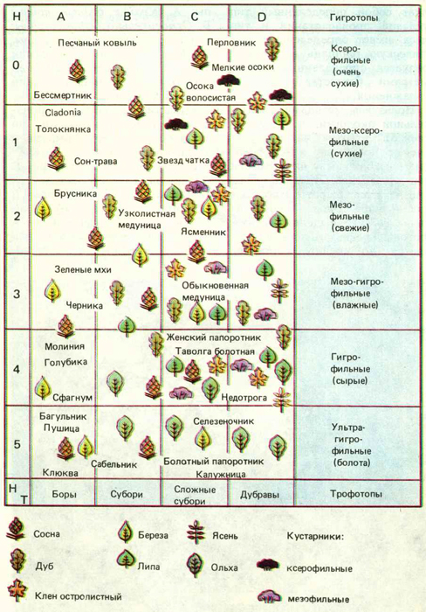

Приложение 3

Схема типов условий местопроизрастания

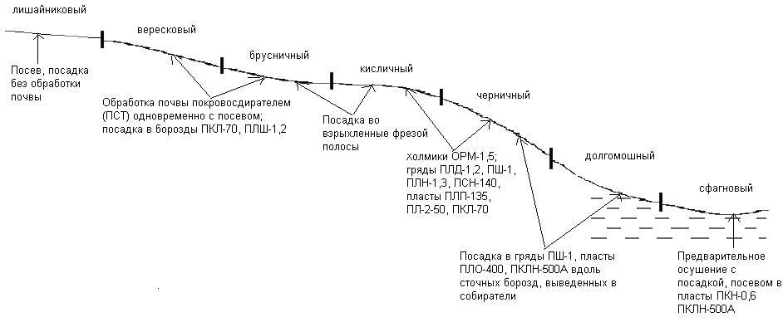
Приложение 4
Утверждаю
Руководитель лесничества
______________________________
«______» ____________ ____г.

ПРОЕКТ
ЛЕСОВОССТАНОВЛЕНИЯ
на весну, осень ______________ г.

Лесничество (лесопарк, участковое лесничество)_________________________________________________
_________________________________________________________________________________________
Квартал ________ Выдел ________ Площадь лесного участка ________га
Вид культур(сплошные,частиные,предварительные,подпологовые,реконструкция)______________________
_____________________________________________________________________________________________
Главная порода _______________________________________________________________________________
Сопутствующие породы _____________________________________________________________________

План участка
масштаб 1:10000

- Категория лесокультурной площади: вырубка, гарь _____; редина, прогалина, состояние очистки __________________________________________________________________________________________
- Рельеф, почвы, механический состав, степень влажности ____________________________________
__________________________________________________________________________________________
- Напочвенный покров (важнейшие растения индикаторы, степень задернения почвы) _____________
__________________________________________________________________________________________
- Тип леса (тип вырубки), тип лесорастительных условий _____________________________________
- Наличие естественного возобновления (по породам), тыс. шт./га. ______________________________
Размещение, ср. высота, м. _____________________________________________________________________
- Захламленность ______ м³/га, наличие пней (валунов) ______шт./га., средний диаметр ________ см.
- Зараженность почвы вредителями, вид, шт./ га ______________________________________________
- Состав, возраст, полнота, класс бонитета реконструируемого насаждения ______________________
____________________________________________________________________________________
- Способ реконструкции: ширина и направление коридоров, кулис, размеры окон, площадь, расчищенных коридоров от общей площади реконструируемого участка __________________________________________________________________________________________
- Обоснование проектируемого способа лесовосстановления, породного состава восстанавливаемых лесов______________________________________________________________________________________
- Способы и сроки выполнения работ по лесовосстановлению (механизированная,комбинированная,ручная,сплошная,полосами,бороздами,террасирование,площадками и т.д.),глубина обработки почвы, применяемые машины и орудия _____________________________________
- Размещение и размеры площадок, террас, полос, борозд на площади и их направление ____________
__________________________________________________________________________________________
- Метод и способ создания культур (посадка сеянцами, саженцами, посев рядовой, строчно-луночный, комбинированный, ручной, механизированный), применяемые машины и орудия _____________
__________________________________________________________________________________________
- Количество посадочных (посевных) мест на 1 га, тыс. шт. ___________________________________
- Размещение посадочных (посевных мест): расстояние между рядами (площадками)______________
__________________________________________________________________________________________
- Схема смешения пород ________________________________________________________________
- Потребность в посадочном (посевном) материале на 1 га тыс. шт. (кг) и на всю площадь по породам __________________________________________________________________________________________
- Характеристика посадочного (посевного) материала по породам: возраст, происхождение, селекционная категория, качество семян, номер сертификата ________________________________________
__________________________________________________________________________________________
- Способ подготовки семян к посеву ________________________________________________________
- Виды и способы ухода, их кратность:
  - 1-й год ________________________________________________________________________
  - 2-й год ________________________________________________________________________
  - 3 - й год _______________________________________________________________________
  - 4 -й год ________________________________________________________________________
- Противопожарные и защитные мероприятия ______________________________________________
- Показатели оценки восстанавливаемых лесов для признания работ по лесовосстановлению завершенными:
Возраст, лет__________ Средняя высота, м____________
Состав пород___________________________________
Количество деревьев главных пород не менее тыс. шт/га___________
- Безопасные способы выполнения работ ___________________________________________________

Составил ___________________________ ____________________
^{фамилия, и, о} ^{подпись, число}
Проверил ___________________________ _____________________
^{фамилия, и, о} ^{подпись, число}

Согласовано с внесением изменений следующих замечаний _______________________ _____________________________________________________________________________________

С утвержденным проектом лесовосстановления ознакомлен:
___________________________ ____________________
^{фамилия, и, о} ^{подпись, число}
Приложение 5
Расчетно-технологическая карта
п/п | Наименование работ/время выполнения | Состав агрегата | Единицы измерения | Объем работ | Норма выработки | Выработано норм | Требуется |  |  | Тарифная  ставка | Стоимость работы
 |  |  |  |  |  |  | Чел/дн | разряд | тр. дн,/ маш.см. | Тарифная  ставка | Стоимость работы
1 | 2 | 3 | 4 | 5 | 6 | 7 | 8 | 9 | 10 | 11 | 12

Тарифные ставки (оклады) единой тарифной сетки по оплате труда

СТАВКА | ед. изм. | 1 | 2 | 3 | 4 | 5 | 6 | 7 | 8
ДНЕВНАЯ | руб. | 226,5 | 255,9 | 285,3 | 344,1 | 385,1 | 423,6 | 453,0 | 491,6

Приложение 6
Шкала визуальной оценки степени захламленности вырубок
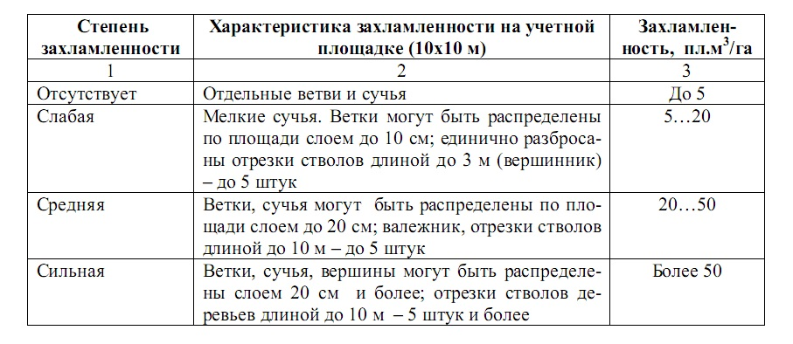

Приложение 7

Доступность участков для создания лесных культур механизированным способом в зависимости от захламленности

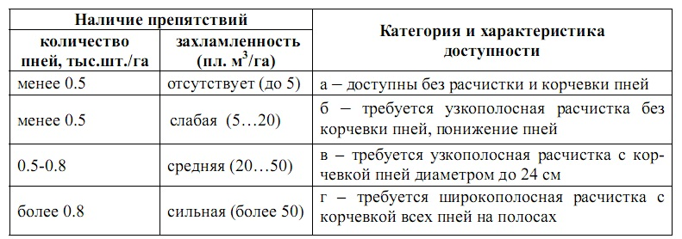

Приложение 8

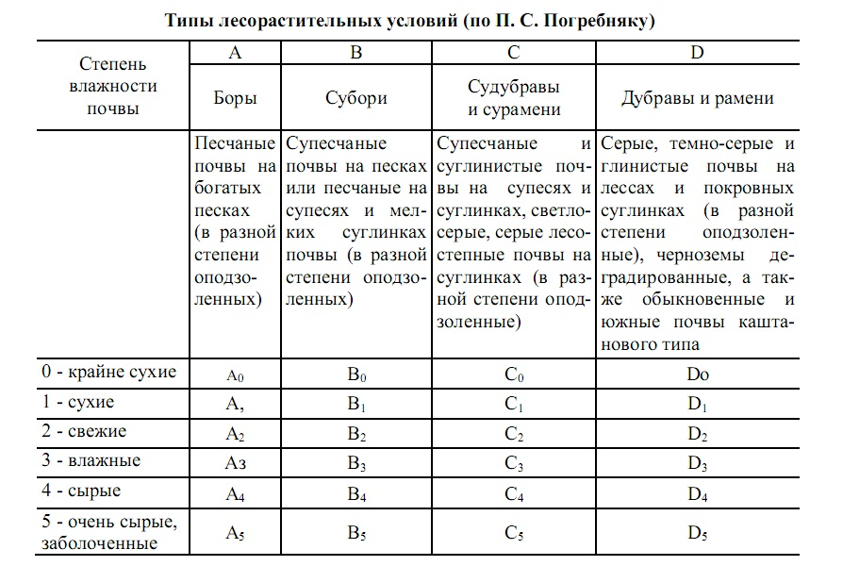
Приложение 9
Базовые технологические карты создания лесных культур сеянцами основных лесообразующих пород

№ п/п | Характеристика участка | Подготовка площади | Обработка почвы | Главные породы (сопутствующие) | Проектируемая норма дополнения | Режим агротехнических уходов
Зона хвойно-широколиственных лесов

Район хвойно-широколиственных (смешанных) лесов европейской части Российской Федерации
1 | Пустыри, прогалины, земли из-под сельскохозяйственного пользования, вырубки и гари с количеством пней до 0.5 тыс.шт./га.  Почвы сухие, свежие. | Без подготовки | Сплошная вспашка на глубину 25-27 см или рыхление полос шириной 1.5-2 м на глубину 20-25 см, между центрами полос 2.5-3.0 м | сосна  кедр  лиственница  ель  дуб  (липа) | 10 | 6
2 | Пустыри, прогалины, земли из-под сельскохозяйственного пользования, вырубки и гари с количеством пней до 0.5 тыс.шт./га.  Почвы сухие, свежие. | Без подготовки | Нарезка борозд глубиной 7-15 см, между центрами борозд 5 м | сосна  кедр  лиственница  ель  дуб  (липа) | 10 | 6
3 | Пустыри, прогалины, земли из-под сельскохозяйственного пользования, вырубки и гари с количеством пней до 0.5 тыс.шт./га.  Почвы влажные, сырые. | Без подготовки | Напашка гряд или пластов мощностью 10-20 см (для сырых почв – 20-25 см), между центрами пластов 3.5 м | сосна  кедр  лиственница  ель  дуб  (липа) | 10 | 6
4 | Вырубки и гари с количеством пней менее 0.5 тыс.шт./га.  Почвы свежие | Расчистка полос шириной 1.5-2.0 м без корчевки пней (или с корчевкой пней диаметром до 28 см), между центрами полос 3,5-4.5 м | Рыхление полос на глубину 7-12 см | сосна  кедр  лиственница  ель  дуб  (липа) | 10 | 6
5 | Вырубки и гари с количеством пней более 0.5 тыс.шт./га.  Почвы влажные, сырые. | Расчистка полос шириной 1.5-2.0 с корчевкой пней, между центрами полос 3,5-4.5 м | Напашка пластов, гряд мощностью 10-15 см,(на сырых почвах–20-25см пласты или холмики) | сосна  кедр  лиственница  ель  дуб  (липа) | 10 | 6
6 | Вырубки и гари с количеством пней более 0.5 тыс.шт./га.  Почвы свежие | Расчистка полос шириной 1.5-2.0 с корчевкой пней, между центрами полос 3,5-4.5 м | Рыхление полос на глубину 20-25 см | сосна  кедр  лиственница  ель  дуб  (липа) | 10 | 6
7 | Вырубки и гари с количеством пней более 0.5 тыс.шт./га.  Почвы свежие | Расчистка полос шириной 1.5-2.0 с корчевкой пней, между центрами полос 3,0-3.5 м | Нарезка борозд глубиной 7-10 см | сосна  кедр  лиственница  ель  дуб  (липа) | 10 | 6

Приложение 10
Требования к посадочному материалу лесных древесных пород и качеству молодняков, созданных при искусственном и комбинированном лесовосстановлении, площади которых подлежат отнесению к землям, покрытым лесной растительностью
Древесные породы | Требования к посадочному материалу |  |  | Требования к молоднякам, площади которых  подлежат отнесению к землям, покрытым  лесной растительностью
Древесные породы | возраст  не менее,  лет | диаметр  стволика у  корневой  шейки не  менее,мм | высота  стволика  не менее,  см | группа типов леса  или типов  лесорастительных условий | возраст не  менее,лет | количество  деревьев  главных  пород не  менее, тыс.  шт. на1 га | средняя  высота  деревьев  главных пород  неменее,  м
Зона хвойно-широколиственных лесов
Хвойно-широколиственный район европейской части Российской Федерации (район хвойно-широколиственных лесов)
Береза карельская  и повислая  (бородавчатая) | 2 | 3,0 | 25 | Брусничная,  кисличная и  черничная | 4 | 2,0 | 1,1
Береза повислая  (бородавчатая) | 2 | 2,5 | 20 | Свежая и влажная  судубрава | 5 | 2,0 | 1,5
Дуб черешчатый | 1-2 | 3,0 | 12 | Свежая и влажная  судубрава | 8 | 1,7 | 0,9
Ель европейская  (обыкновенная) | 2-3 | 2,0 | 12 | Сложная,  мелкотравная,  черничная | 7 | 2,0 | 1,0
 |  |  |  | Долгомошная,  травяно-болотная | 7 | 2,0 | 0,7
Лиственница  Сукачева и  сибирская | 2 | 2,5 | 15 | Брусничная,  кисличная,  черничная | 5 | 1,7 | 1,2
Сосна кедровая  сибирская | 3-4 | 3,0 | 12 | То же | 9 | 1,6 | 0,8
 |  |  |  | Сложная, сложная  мелкотравная | 5 | 1,5 | 1,5
 |  |  |  | Долгомошная,  травяная | 9 | 1,6 | 0,7
Сосна обыкновенная | 2 | 2,0 | 12 | Лишайниковая,  вересковая | 7 | 2,5 | 0,8
 |  |  |  | Брусничная,  кисличная,  черничная | 7 | 2,0 | 1,2
 |  |  |  | Долгомошная и  сфагновая | 7 | 2,2 | 1,0
Ясень обыкновенный | 2 | 4,0 | 15 | Свежие и влажные  судубрава и дубрава | 6 | 2,0 | 1,5

